ALUNO (A):

DATA: / / 2019
LISTA DE RECUPERAÇÃO DE MATEMÁTICA

SÉRIE: 8º ANO

1º BIMESTRE

PROFESSOR (A): WALLACE SILVA
Nota:

Nº de Questões:
30

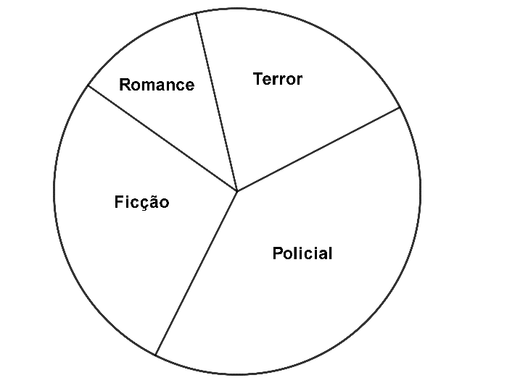
- A professora Paula, de literatura, fez uma pesquisa com seus alunos do 8° ano sobre o tipo de literatura preferida. Depois, organizou os dados no seguinte gáfico de setores.
Veja na tabela as medidas dos ângulos centrais de cada um dos setores.

Tipo de livro | Ângulo central
Terror | 65°
Policial | 145°
Ficção | 120°
Romance | 40°
Com base nessas informações, indique a porcentagem aproximada de cada um dos itens votados.
- Em uma pequena cidade, havia três candidatos a prefeito: Altamir, Bertoldo e Cardoso.
A tabela abaixo mostra a porcentagem de votos válidos que cada um dos candidatos recebeu ao final das eleições
Candidato | Porcentagem dos votos válidos
Altamir | 25%
Bertoldo | 35%
Cardoso | 40%

Se, num gráfico de setores, cada um de seus três setores representa, respectivamente, a porcentagem dos votos válidos dos candidatos Altamir, Bertoldo e Cardoso, a medida do ângulo central correspondente aos votos válidos do candidato Cardoso é:
- 90°
- 126°
- 135°
- 144°
- 150°

- O programa de Aceleração do crescimento (PAC), é um programa do governo federal brasileiro, que engloba um conjunto de políticas econômicas, planejadas para os quatro ans seguintes, e que tem como objetivo acelerar o crescimento econômico do Brasil.
Na revista Veja de 26/09/2008, foi comentado sobre o “PAC da Mobilidade Urbana”. Nessa reportagem, é destacada a forma como os brasileiros se deslocam em viagens feitas anualmente.
Os brasileiros fazem a maior parte de seus trajetos a pé ou de bicicleta. A constatação é do Ministrio das Cidades, que analisou as formas de deslocamento da população para elaborar o ”PAC da Mobilidade Urbana”.
Viagens feitas pelos brasileiros anualmente.

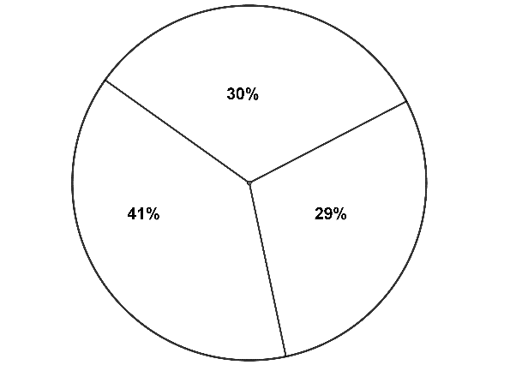

29% realizam 21 bilhoes de viagens de pés ou de bicicleta.
30% realizam14,8 bilhões de viagens de metrô ou ônibus.
41% realizam 14,7 bilhões de viagens de carro ou moto.

Com base nesses dados, responda ao que se pede:
No gráfico de setores, a medida do ângulo central do setor que representa a quantidade de viagens anuais de ônibus ou metrô é?
- 147,6°
- 104,4°
- 120°
- 108°
- 90°

- Sendo as retas paralelas, determine, em graus, o valor de cada uma das medidas dos ângulos assinalados.
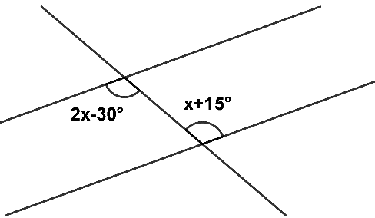

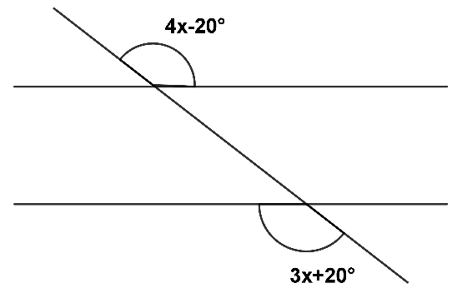

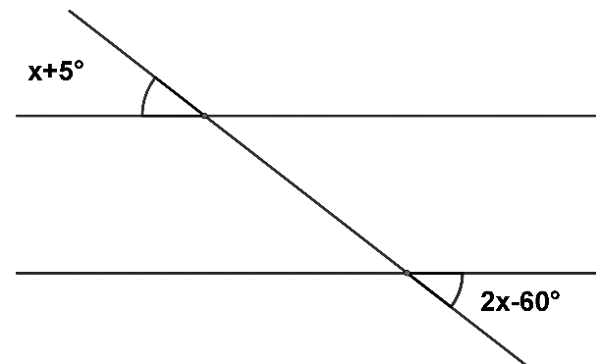

- A figura mostra o projeto da construção de uma ponte para utilização na travessia de um rio. As margens do rio são representadas pela retas paralelas, e a reta transversal representa a ponte que será construída sobre o rio. Os ângulos marcados no projeto servirão para orientar na construção.
O valor do ângulo compreendido entre as retas é:
- 20°
- 30°
- 45°
- 60°
- 80°

- Se dois angulossão opostos pelo vértice medem 105° e 5x – 45°, então a mdida de x é:
- 120°
- 105°
- 90°
- 60°
- 30°

- O triplo da medida do complemento de um ângulo, aumentado de 40° é igual à medida do seu suplemento. Qual a medidad do ângulo?
- Sabendo que dois ângulos opostos pelo vértice medem 5x-70° e 2x+20° calcule a medida do ângulo.

- Calcule o complemento e o suplemento de cada ângulo, se possuirem.
- 45°
- 36°
- 63°
- 77°
- 85°
- 120°
- Observe a figura abaixo e responda.
- Existe ânguos opostos pelo vértice?
- Qual a soma da medida dos três ângulos?
- Qual o valor de x?
- Os ângulos internos de um triângulo têm suas medidas representadas pelas expressões x, x + 10°, x - 40°. Calcule cada ângulo dente triângulo.
- Sabendoq eu dois ângulos internos de um triângulo medem respectivamente 60° e 50°. Determine a medida do terceiro ângulo.
- Determine a medida de cada ângulo assinalado na figura abaixo.
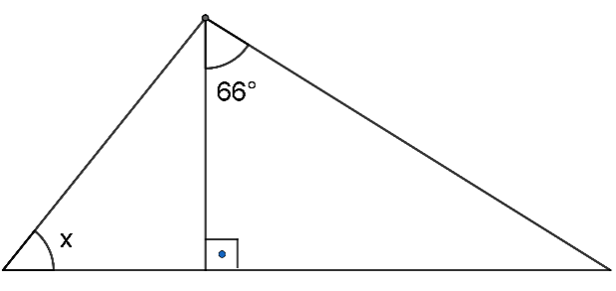
- Determine o valor dos termos desconhecidos nos triângulos abaixo:
52º

85º

x

4x – 40º

x + 20º

x

b)

c)
4x + 22º

3x – 16º

2x + 6º

x

y

30º

26º

60º

d)

- Determine o valor d x em cada caso.

- Determine o valor de cada ângulo na figura abaixo.
- Os valores da medida do ângulo x e y na figura são?
- Qual o polinômio que expressa a soma entre x² – 9x + 5 e 3x² + 7x – 1?

- Valdir comprou pra sua loja 2 tambores e 5 violinos, enquanto Roberto comprou 3 tambores e 2 violinos. Cada tambor custou x reais e cada violino custou y reais, nessas condições, responda:
- Qual o polinômio que representa a quantia que Valdir gastou?
- Qual o polinômio que representa a quantia que Roberto gastou?
- Qual o polinômio que representa a quantia que os dois gastaram juntos?
- Supondo que x vale 60 reais e que y vale 300 reais, quanto os dois gastaram juntos?

- O polinômio D representa a diferença entre os polinômios: 5ax – 10x – 9a e 3ax – 8x – 12a. Escreva qual é o polinômio D.

- (EAM – Aprendiz de marinheiro) Analise a figura a seguir:
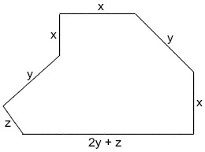
Suponha que o terreno comprado por um proprietário tenha a forma da figura acima e suas medidas sejam representadas, em unidades de comprimento, pelas variáveis X, Y e Z. A expressão algébrica que representa o perímetro desse terreno é:
a) 2x + 3y + z
b) 3x + 4y + 2z
c) 3x + 3y + z
d) 3x + 2y + 3z
e) 4x + 3y + 2z

- Quando adicionamos os polinômios 13x² – 11x – 15 e -7x² – 2x + 16, obtemos como soma o polinômio Ax²+ Bx + C. Qual é o valor numérico da expressão A + B + C?

- Determine o polinômio que representa a área de um retângulo de lados 3x³ e (4x² +5x + 8).

- Dados P = x² + a² – 2ax e Q = 2x² + 5ax + 3a², determine:
- P + Q e seu valor numérico para a = 10 e x = -4.
- P – Q e seu valor numérico para a = - 0,5 e x 1,2.

- (UFMG) – O quociente da divisão de $P(x) = {4x}^{4} – 4x³ + x – 1$por q(x) = 4x³ +1 é:
- X – 5
- X – 1
- X + 5
- 4x – 5
- 4x + 8

- (UFPE) Qual o resto da divisão do polinômio x³ – 2x² + x + 1 por x² – x + 2?
- x + 1
- 3x + 2
- -2x + 3
- x – 1
- x – 2

- (CEFET-PR) – O quociente da divisão de x 3 – 7x2 +16x – 12 por x – 3 é:
- x – 3
- X³ – x² + 1
- X² – 5x + 6
- X² – 4x + 4
- X² + 4x – 4

- O volume de uma caixa retangular pode ser representado pelo polinômio V= 2x³+4x²y. Determine o polinômio H que representa a altura dessa caixa.

H
x

2x

- (UNICAMP-SP) – O resto da divisão do polinômio x 3 – 2x2 + 4 pelo polinômio x 2 – 4 é:
- R(x) = 2x – 2
- R(x) = -2x + 4
- R(x) = x + 2
- R(x) = 4x – 4
- R(x) = -x + 4

